Тесты
Инновационный менеджмент

1. К объектам инфрастуктуры науки и инноваций относятся:
- концерны и ассоциации;
- общественные академии;
- технопарки.

2. Основным органом, координирующим деятельность министерств и ведомств в научно-технической и инновационной областях, является
- Правительственная комиссия по научно-технической политике;
- Миннауки и технологий РФ;
- Министерство экономики РФ;
- Государственная Дума.

3. Относительно внутренней среды инновационная стратегия может быть:
- продуктовая;
- функциональная;
- ресурсная;
- организационно-управленческая;
- ситуационная.

4. Инновация это:
- новшество;
- нововведение;
- инновационный процесс;
- инновационная деятельность;
- инновационный потенциал.

5. Среди индивидуальных и коллективных методов экспертных оценок выделите коллективные:
- оценка типа «интервью»;
- метод «мозговой атаки»;
- метод морфологического анализа;
- метод «635»;
- метод «комиссий»;
- метод «Дельфи»;
- метод взвешенных оценок;
- аналитическая экспертная оценка.

6. Ко второму этапу жизненного цикла инноваций относится:
- ОКР;
- фундаментальные НИР;
- коммерциализация;
- прикладные НИР.

7. Установите соответствие понятий между собой:

1. Венчурная фирма | a). Специализируется на внедрении неиспользованных патентов владельцами технологий, продвижении на рынок лицензий, доведении изобретений до промышленной кондиции, производстве небольших партий изделий с последующей продажей лицензий
2. Инжиниринговая фирма | б). Представляет собой временное целевое объединение научных работников нескольких смежных отраслей науки и техники, а также менеджеров для решения конкретных научно-технических или производственных задач
3. Внедренческая фирма | в). Представляет собой соединительное звено между научными исследованиями и разработками и между нововведениями и производством
4. Профитцентр | г). Временная организационная структура, занятая разработкой научных идей и превращением их в новые технологии и продукты и создаваемые с целью апробации, доработки и доведения до промышленной реализации «рисковых» инноваций

8. Для стадии проведения поисковых исследований характерен риск:
- отказ в сертификации результата;
- отсутствие результата в установленные сроки;
- отторжение рынком;
- более низкие объёмы сбыта по сравнению с запланированными.

9. Какие из этапов жизненного цикла продукции связаны со значительными рискоинвестициями?
- снижение объемов производства и продаж;
- технологическое освоение выпуска новой продукции;
- стабилизация объемов производства промышленной продукции;
- исследования и разработки по созданию новой продукции.

10. К методам научно-технического прогнозирования относятся:
- экстраполяция;
- экспертные оценки;
- моделирование;
- постулирование;
- логистический анализ.

11. Условиями патентоспособности полезной модели:
- промышленная применимость;
- новизна;
- изобретательский уровень.

12. К промышленной интеллектуальной собственности НЕ относятся:
- изобретения;
- ноу-хау;
- промышленные секреты;
- промышленные образцы;
- научные произведения.

13. Затраты компании, связанные с осуществлением капитальных вложений, - это:
- долгосрочные затраты;
- текущие затраты;
- нет правильного ответа.

14. Инновационный менеджмент:
- совокупность методов управления персоналом;
- совокупность методов и форм управления инновационной деятельностью;
- самостоятельная наука.

15. Разрыв, возникающий между реализацией этих двух типов инноваций получил название - организационного лага.
- базисная (радикальная) и улучшающая (приростная);
- производственная и управленческая;
- продуктовая и процессная.

16. Ставка дисконтирования определяется на основе:
- индекса инфляции;
- ставки рефинансирования Центрального банка;
- ставки налога на прибыль.

17. Как называются рисковые фирмы, которые обычно создаются в областях предпринимательской деятельности, связанных с повышенной опасностью потерпеть убытки?
- аудиторские;
- лизинговые;
- венчурные;
- потребительские.

18. Укажите название фазы развития технологического уклада на кривой его жизненного цикла. (см. рис.)
- монополия;
- угасание;
- зарождение;
- доминирование.

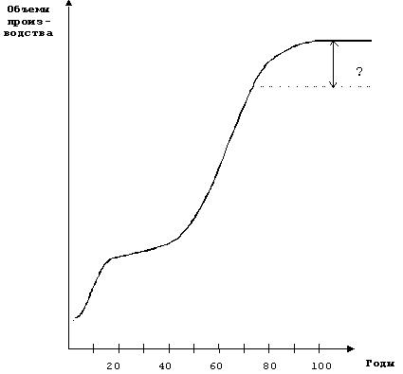
Рис. Развитие технологического уклада

19. Внедрение нового продукта определяется как радикальная инновация, если:
- охватывает технологические изменения продукта;
- касается использования усовершенствованного технологического процесса;
- предполагаемая область применения, функциональные характеристики, конструктивные или использованные материалы и компоненты существенно отличаются от ранее использованных продуктов.

20. Какой тип инновационного поведения описывается следующим образом: "массовое производство нового продукта с опережением конкурентов за счет серийности производства и эффекта масштаба"?
- виолентный;
- патиентный;
- эксплерентный;
- коммутантный.

21. Й. Шумпетер понимал под нововведениями:
- новые комбинации факторов производства;
- изобретения;
- новые технологии.

22. Функции фрэнчайзиатов:
- поставки капитала для создания торгового предприятия;
- руководство торговым предприятием;
- средство мобилизации капитала;
- позволяют хозяйствующему субъекту получить основные фонды и начать их эксплуатацию, не отвлекая деньги из оборота.

23. Методом оценки экономической эффективности инвестиционных проектов может быть:
- метод чистого дисконтированного дохода;
- метод индекса доходности и рентабельности проекта;
- метод срока окупаемости;
- метод внутренней нормы доходности;
- метод расчета точки безубыточности проекта.

24. Выберите правильный ответ. Инновационная инфраструктура- это:
  - искусство руководства и координации трудовых, материальных и иных ресурсов на протяжении жизненного цикла проекта путем применения системы современных методов и техники управления для достижения определенных в проекте результатов по составу и объему работ, стоимости, времени, качеству проекта;
  - система взаимосвязанных и взаимодополняющих организаций различной направленности и различных организационно-правовых форм, а также порядок их взаимодействия, которые обеспечивают реализацию этапов инновационного процесса, начиная с технологического освоения законченной научной разработки;
  - система расчетов, направленная на выбор и обоснование целей развития ИП и подготовку решений, необходимых для их безусловного достижения.

25. Функции государства в инновационной сфере это:
- аккумулирование средств;
- стимулирование инноваций;
- координация инновационной деятельности;
- правовое обеспечение;
- кадровое обеспечение.

26. Чем для внешнего инвестора является показатель "цена собственного капитала"?
- нижним пределом рентабельности;
- гарантией возврата вложенных средств;
- единственным критерием для принятия решения о вложении средств.

27. Фирмы, которые работают на узкий сегмент рынка и удовлетворяют потребности, сформированные под действием моды, рекламы и других средств, - это
- патиенты;
- виоленты;
- коммунтанты.

28. Дополните предложение: Патент – документ, удостоверяющий авторство изобретения и предоставляющего его владельцу исключительное (монопольное) право на использование изобретения в течение ________с даты приоритета.
- 1 года;
- неограниченного времени;
- 20 лет.

29. Определите соответствие методов расчета различных показателей:

1. Факторный | а) Анализ внешней и внутренней среды системы. Инновационный процесс – сложная система, ориентированная на достижение целей развития с учётом эндогенных и экзогенных факторов.
2 Функциональный | б) Деятельность менеджера требует высокого творчества, глубокой профессиональной подготовки и интуиции, что делает её сходной с искусством.
3. Системный | в) Наука и техника рассматриваются как один из важнейших факторов развития экономического потенциала общества.  Снижение затрат оценивается в качестве результата.
4. Ситуационный | г) Регламентирование процедурных аспектов управления (положения об отраслях и службах, должностные инструкции).

30. Фирмы, завоевавшие большие доли рынка в быстрорастущих отраслях («звезды»), выбирают стратегию:
- роста;
- стратегию ограниченного роста;
- стратегию отсечения лишнего.

31. Какой вид лицензии предполагает полный отказ лицензиара от самостоятельного использования изобретения:
- неисключительная лицензия;
- исключительная лицензия;
- полная лицензия.

32. Что относится к нормативно-правовым факторам государственного регулирования инновационной деятельности:
- развитие рыночных отношений;
- содействие развитию инновационной инфраструктуры;
- создание благоприятного инвестиционного климата в инновационной сфере;
- гарантирование охраны прав и интересов субъектов инновационной деятельности, в частности, охраны таких наиболее существенных для развития инновационной деятельности прав, как права интеллектуальной собственности.

33. Укажите название фазы развития технологического уклада на кривой его жизненного цикла (см. рис.)
- монополия;
- угасание;
- зарождение;
- доминирование.

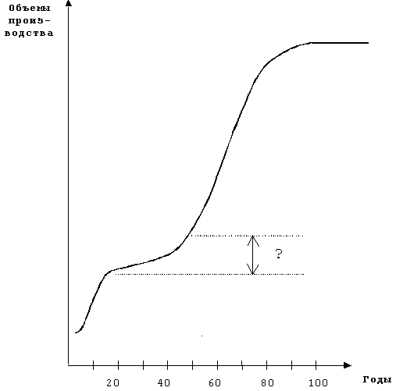
Рис. на кривой его жизненного цикла технологического уклада

34. Кто проводит экспертизу проектов в области гуманитарных и общественных наук?
- министерство науки и технологии;
- институт экономики РАН;
- Российский гуманитарный научный фонд и Российский фонд фундаментальных исследований.

35. При наступательной стратегии затраты на нововведения:
- высокие;
- средние;
- низкие.

36. Укажите группу, где все указанные объекты, относятся к промышленной собственности (по российскому законодательству):
- изобретение, промышленный образец, полезная модель;
- товарный знак, ноу-хау, коммерческая тайна;
- научные произведения, программы для ЭВМ;
- авторское право, знак обслуживания.

37. Методами управления инвестиционным риском может быть:
- диверсификация;
- передача (аутсорсинг);
- вероятность возникновения;
- хеджирование;
- логическое сложение рисков.
38. Инновационный процесс это:
- процесс преобразования научного знания в инновацию.
- деятельность, направленная на коммерциализацию научных исследований;
- освоение инновационного потенциала;
- реализация инновационной политики.

39. Соотнесите понятия с их определениями:

А. Инновационный менеджмент  Б. Диффузия инновации  В. Фундаментальные исследования  Г. Прикладные исследования  Д. Разработки  Е. Научная организация | 1) процесс, посредством которого нововведение передается по коммуникационным каналам между членами социальной системы во времени;  2) представляют собой оригинальные работы, направленные на получение новых знаний, поиск путей использования результатов фундаментальных исследований; новых методов решения тех или иных проблем;  3) совокупность принципов, методов и форм управления инновационными процессами, инновационной деятельностью, занятыми этой деятельностью организационными структурами и их персоналом;  4) организация (учреждение, предприятие, фирма), для которой научные исследования и разработки являются основным видом деятельности;  5) экспериментальные или теоретические исследования, направленные на получение новых знаний;  6) это работы, направленные на создание новых продуктов или устройств, новых материалов, внедрение новых процессов, систем и услуг или усовершенствование уже выпускаемых или введенных в действие.

40. В зависимости от типа конкурентного поведения инновационные предприятия могут относиться к классу:
- виолентов;
- патентов;
- эксплерентов;
- коммутантов;
- акселератов.

41. Организации и предприятия, основная деятельность которых связана с производством продукции в целях продажи, относятся к:
- государственному сектору науки;
- сектору высшего образования;
- предпринимательскому сектору науки.

42. Какое из определений наиболее точно выражает сущность понятия "технологический уклад" в экономике?
- преобладающий технический уровень производства, средняя степень переработки и использования ресурсов, средний уровень квалификации рабочей силы и научно-технического потенциала;
- наиболее высокий технический уровень производств, максимальный уровень переработки и использования ресурсов, наиболее высокий уровень квалификации рабочей силы и научно-технического потенциала;
- единый технический уровень производств, связанных вертикальными и горизонтальными потоками однородных ресурсов, базирующихся на общих ресурсах рабочей силы и общем научно-техническом потенциале.

43. Расположите этапы жизненного цикла нововведения в логическом порядке
- освоение в производстве;
- диффузия (тиражирование на других объектах);
- рутинизация (стабильное, без изменения, использование);
- возникновение потребности в новшестве и его создание (приобретение прав на использование новшества у его владельца).

44. Форфейтинг это:
- коммерческий кредит;
- финансовая операция, превращающая коммерческий кредит в банковский;
- инвестиционный налоговый кредит.

45. Предприятие работает на рынке много лет. Имеет массовое и крупносерийное производство широкой гаммы разных изделий. Испытывает большие трудности на рынке и в финансах. Есть нерентабельные производства. По классификации предприятий по Х. Фризевинкеля, это предприятие является:
- гордый лев;
- могучий слон;
- неповоротливый бегемот.

46. Какая из перечисленных лицензий применяется крайне редко?
- простая;
- исключительная;
- полная.

47. В России законодательная охрана интеллектуальной собственности гарантирована Конституцией Российской Федерации (ст. 44). Действует также пакет законов в области охраны прав на объекты интеллектуальной собственности. Отметьте нужное:
- Закон об авторском праве и смежных правах;
- патентный закон Российской Федерации;
- Закон «О правовой охране топологий интегральных микросхем»;
- Закон «Об особых экономических зонах в Российской Федерации»;
- Закон «О товарных знаках, знаках обслуживания и наименованиях мест происхождения товаров»;
- Федеральный Закон «Об информации, информатизации и защите информации»;
- Закон «О правовой охране программ для ЭВМ и баз данных»;
- все ответы верны.

48. Какие участки на схеме жизненного цикла инновации характеризуют те этапы, на которых инвестиции носят рисковый характер? (см. рис.)
- 5;
- 6;
- 7;
- 8.
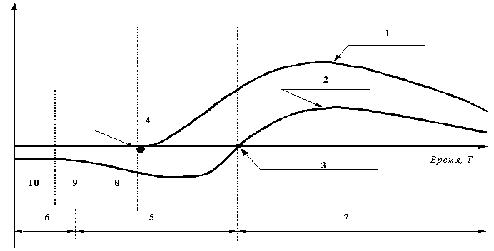
Рис. Жизненный цикл инновации

49. Условие устойчивости проекта:
- на каждом шаге расчетного периода сумма накопленного сальдо денежного потока от всех видов деятельности (накопленного эффекта) и финансовых резервов должна быть неотрицательной;
- должно быть достаточно финансовых резервов;
- значение внутренней нормы доходности велико (не менее 25 – 35 % значение нормы дисконта не превышает уровня для малых и средних рисков до 15 %) и при этом не предполагается займов по реальным ставкам, превышающим ВНД, а индекс доходности дисконтированных затрат превышает 1,2 %.

50. Величина ожидаемого прироста прибыли от внедрения инновации составляет 800 тыс. у.д.е. в год. Индекс возврата от исследований 0,5. Какова стоимость инновационного проекта?
- 400 тыс. у.д.е.;
- 1600 тыс. у.д.е.;
- 799,5 тыс. у.д.е.;
- 0,5 тыс. у.д.е.

51. Освоение нового метода производства пластмассы относится к:
- продуктовым инновациям;
- процессным.

52. Наукоемкость продукции это:
- Показатель, отражающий пропорцию между научно-технической деятельностью и производством в виде величины затрат на науку, приходящихся на единицу продукции, дает количественную оценку;
- Мера готовности выполнить задачи, обеспечивающие достижение поставленной инновационной цели, то есть мера готовности к реализации проекта или программы инновационных стратегических изменений.

53. Какой из нижеперечисленных факторов в наибольшей степени обусловливает медленное развитие нового технологического уклада на определенном отрезке времени после его зарождения?
- достаточно длительный период освоения новых производственных мощностей и сырьевых ресурсов;
- монопольное положение компаний, которые первыми применили нововведения-продукты;
- особенности психологии людей, выражающиеся в нежелании менять ставшие традиционными привычки, устои и т.д.

54. По какому признаку дана классификация инноваций на сырьевые, обеспечивающие и продуктовые:
- по инновационному потенциалу;
- по преемственности;
- по месту в производственном цикле.

55. Введение термина инновация связывают с именем:
- Гобсона;
- Кейнса;
- Шумпетера;
- Маркса.

56. Планирование инновационных процессов.
1) принцип гибкости и эластичности планирования | а) обеспечивается применением современных информационных технологий, прогрессивных процедур и методов осуществления инновационных процессов.
2) комплексность планирования инноваций | б) требует динамичной реакции планов на изменения внутренних и внешних факторов
3) принцип научной обоснованности планирования | в) предполагает рассматривать планирование как последовательный процесс разработки, детализации, уточнения, внесения изменений и продления планов.
4) Принцип непрерывности | г) означает увязку всех разрабатываемых на инновационном предприятии планов

57. Какой проект следует поддержать?
- приведенные затраты 1.8 д.е.
- приведенные затраты 2.0 д.е.
- приведенные затраты 2.5 д.е.

58. По какому признаку дана классификация инноваций на единичные и диффузные?
- по распространенности;
- по инновационному потенциалу;
- по преемственности.

59. Н.Д. Кондратьев разработал:
- классификацию инноваций по типу новизны для рынка;
- классификацию инноваций на продуктовые и процессные;
- теорию длинных волн, или больших циклов конъюнктуры.

60. Выберите из списка то, что относится к субъектам инновационного рынка:
- предприятия;
- патент;
- организации;
- научно-технический прогресс;
- лицензия;
- учреждения;
- университеты;
- фонды;
- физические лица (ученые и специалисты).

61. Основной целью технопарков является;
- создание новых или радикальных преобразований старых сегментов рынка;
- стимулирование малого инновационного предпринимательства;
- реализация любого прибыльного проекта.

62. Соотнесите понятия с изображением фаз на графике «Жизненного цикла технологического уклада»
- угасание;
- бурный рост;
- зарождение;
- монополия.
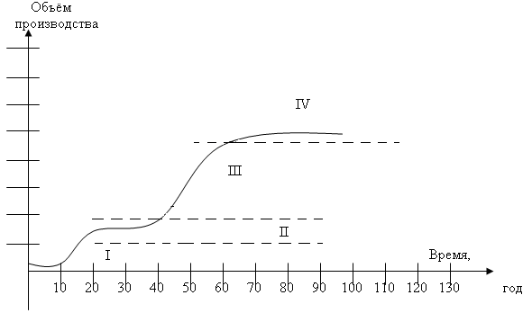
Нет вопроса

63. Какой эффективности уделяется наибольшее внимание на микроуровне?
- народнохозяйственной;
- бюджетной;
- коммерческой.

64. К источникам финансирования инновационного проекта не относятся:
- собственные средства;
- оборотные средства;
- заемные средства;
- спонсорские средства.
Нет вопроса

65. Относительно внешней среды инновационная стратегия может быть:
- наступательная;
- оборонительная;
- адаптационная;
- ситуационная.

66. Инновационный проект это:
- форма целевого управления инновационной деятельностью;
- комплект документов;
- новация.

67. Не является основным направления государственной инновационной политики:
- поддержка фундаментальных исследований, направленных на получение результатов, революционизирующих науку и технику;
- приобретение неовеществленной технологии в форме патентов, ноу-хау, торговых марок, программ и т.д.;
- финансирование поисковых НИОКР для создания новой техники и технологии с опережающими техническими решениями для последующей передачи результатов в среду материального производства;
- создание законодательной и информационной базы, обеспечивающей экономическую заинтересованность производителей в осуществлении инноваций.

68. Отметьте неправильный ответ. Жизненный цикл инновационного проекта включает в себя стадии:
- формирование инновационной идеи;
- разработка проекта;
- рассмотрение проекта;
- реализация проекта;
- завершение проекта.

69. В зависимости от учитываемых результатов и затрат различают следующие виды эффекта (Экологический, Экономический, Ресурсный, Научно-технический, Социальный, Финансовый):
Вид эффекта | Факторы, показатели
1. Экономический | а) Показатели отражают влияние инновации на объем производства и потребления того или иного вида ресурса
2. Научно-технический | б) Шум, электромагнитное поле, освещенность (зрительный комфорт), вибрация. Показатели учитывают влияние инноваций на окружающую среду
3. Финансовый | в) Расчет показателей базируется на финансовых показателях
4. Ресурсный | г) Показатели учитывают в стоимостном выражении все виды результатов и затрат, обусловленных реализацией инноваций
5. Социальный | д) Новизна, простота, полезность, эстетичность, компактность
6. Экологический | е) Показатели учитывают результаты влияния инноваций на человеческий потенциал

70. Риск в инновационной деятельности может быть:
- чистый;
- спекулятивный;
- скрытый;
- финансовый.

71. В зависимости от глубины вносимых изменений инновации подразделяются на:
- радикальные;
- научные;
- модификационные;
- улучшающие;
- процессные;
- предметные.

72. Рассчитать точку безубыточности (в целых числах). Общие издержки 500 у.е., текущие постоянные 400 у.е., выручка 3000 у.е., выпуск 100
- 18;
- 14;
- 6;
- 52.

73. Какие инновации учитывают инновационный потенциал и степень новизны:
- стратегические;
- замещающие;
- радикальные.

74. Предложены к внедрению два изобретения. Выберите наиболее рентабельное, если:
- инвестиции — 450 д.е.предполагаемый доход — 650 д.е.
- инвестиции—1200д.е предполагаемый доход—1500 д.е.

75. С точки зрения масштабности решаемых задач инновационные проекты подразделяются на:
- монопроекты;
- гиперпроекты;
- мегапроекты;
- сложносоставные;
- мультипроекты.

76. Государственная инновационная политика – это:
- совокупность действий органов государственного управления, имеющих определенную цель, средства достижения цели;
- определение органами государственной власти РФ целей инновационной деятельности;
- определение органами государственной власти РФ и органами государственной власти субъектов РФ целей инновационной стратегии и механизмов поддержки приоритетных инновационных программ и проектов;
- выбор на основе учета целей, состояния внешней среды и потенциала направлений инновационной деятельности государства.

77. Определить величину экономического эффекта от модернизации станка, единовременные затраты на осуществление которой составили 180 тыс. руб., а фактические и допустимые затраты на его капитальный ремонт соответственно равны 15,0 и 14,7 тыс. руб. Модернизация обеспечила годовую экономию эксплуатационных затрат в размере 700 тыс. руб. Ен = 0,15.

78. Выбрать наиболее эффективный вариант новой конструкции и определить величину экономического эффекта выбранного варианта, исходя из следующих данных (табл. 1):
Таблица 1
Показатели | 1 вариант | 2 вариант
Стоимость новой конструкции автоматической линии, млн. руб. | 300 | 1000
Производительность новой конструкции, % | 140 | 320
Годовая себестоимость выпускаемой продукции, млн. руб. | 190 | 160
Нормативный срок окупаемости = 4,50 года.

79. Определить экономическую эффективность инвестиционного проекта на восьмом году использования проектируемой техники за расчетный период (горизонт расчета = 10 лет) по следующим показателям: Чистый дисконтированный доход, индекс доходности, внутренняя норма доходности, срок возврата капитальных вложений.
Результаты и затраты в год внедрения техники составляют 78 млн. руб. и 65 млн. руб. при постоянной норме дисконта 0,1. Ежегодные капитальные затраты - 6 млн. руб.

80. Коэффициенты фактической результативности научно-технической деятельности организаций 0,4, 0,5, 0,6. Определить шанс инвестора, финансирующего создание новой продукции.

Ответы:

1. | в |  | 41. | в
2. | а |  | 42. | в
3. | а, б, в |  | 43. | 1-г, 2-а, 3-б, 4-в
4. | б |  | 44. | б
5. | б, г, д, е, ж |  | 45. | в
6. | г |  | 46. | в
7. | 1-г, 2-в, 3-а, 4-б |  | 47. | а, б, в, д, ж
8. | б |  | 48. | а, б, г
9. | б, г |  | 49. | в
10. | а, б, в |  | 50. | б
11. | а, б |  | 51. | б
12. | б, в, д |  | 52. | а
13. | а |  | 53. | б
14. | б |  | 54. | в
15. | б |  | 55. | в
16. | б |  | 56. | 1-б, 2-г, 3-а, 4-в
17. | в |  | 57. | а
18. | б |  | 58. | а
19. | в |  | 59. | в
20. | а |  | 60. | а, в, е, ж, и
21. | а |  | 61. | б
22. | а, б |  | 62. | а-4, б-3, в-1, г-2
23. | а, б, в, г, д |  | 63. | в
24. | б |  | 64. | б
25. | б, в, г |  | 65. | а, б
26. | б |  | 66. | а, б
27. | а |  | 67. | б
28. | в |  | 68. | в
29. | 1-в, 2-г, 3-а, 4-б |  | 69. | 1-г, 2-д, 3-а, 4-в, 5-е, 6-б
30. | б |  | 70. | а, б, в, г
31. | в |  | 71. | а, в, г
32. | г |  | 72. | б
33. | а |  | 73. | в
34. | в |  | 74. | а
35. | а |  | 75. | а, в, д
36. | а |  | 76. | в
37. | а, б, г |  | 77. | 672,96
38. | а |  | 78. | ЗП1-342,67, ЗП2-382,22, Э-39,56
39. | а-3, б-1, в-5, г-2, д-6, е-4 |  | 79. | ЧДД-222,93, Ид-1,01,  ВНД-22,39, Вt-1,72
40. | а, в, г |  | 80. | 0,88

